
Bonjour à tous !
Une fois de plus une longue Lettre, avec des informations très variées…
Entre autres, la présentation de Lucette Boulanger et des trois livres finalistes du Prix Victor Hugo (Faites le plus de publicité possible pour le salon du 7 juin, au cours duquel la prix sera remis !)
Et vos rubriques habituelles, sans oublier la poésie….
Bonne lecture !

L’Invitée de la Lettre : Lucette Boulanger
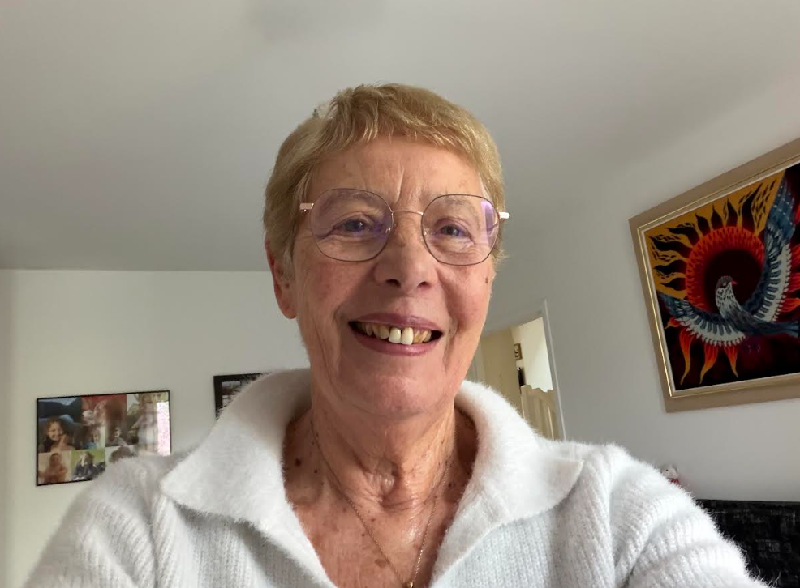

Née à Versailles, Lucette Simon-Boulanger a vécu ses premières années dans un village près de Pontoise où ses parents étaient instituteurs et dont la mairesse était une comtesse de Bourbon, de la branche espagnole, un personnage ! Elle a été à tout jamais marquée par cette enfance campagnarde qu’elle évoque souvent, directement ou non, dans ses romans. Ensuite, ses études menées à la Sorbonne l’ont menée au professorat de lettres. À présent, elle se partage entre la Provence et la Lorraine, et écrit…

Comment vous êtes- vous mise à écrire ?
Sur un cahier bleu ! Et tout à fait naturellement. Vers mes huit ans. J’ai raconté une histoire
d’aventures sur le Yang-Tsé-Kiang. Je ne me souviens que du fleuve asiatique… Et depuis, je n’ai
plus lâché le crayon.

Quels genres de livres écrivez-vous ?

Pour les grands, des romans, des récits, des nouvelles, sur comment va le monde. Toujours de manière humoristique, sarcastique, voire burlesque. J’aime manipuler les personnages et… la langue.
Pour les plus petits, des histoires et des albums illustrés qui mélangent aventures et poésie. Les thèmes en sont variés.

Quelles sont vos sources d’inspiration ?

Tout. Pas n’importe quoi, tout !… Bien que… la moindre chose, la plus inattendue puisse
déclencher une image, proposer une phrase, un début de roman, une histoire. En vérité, je fais
mienne la formule d’Henri Queffelec sur le rôle de l’écrivain « Ramasser ce que la vie apporte. »
Quand trouvez-vous le temps d’écrire ?

Quand il s’impose à moi. Je n’ai pas de règles ni de plages horaires particulières…
Quels sont vos auteurs préférés ?
Difficile de le dire. Quand je m’engoue pour un écrivain, je lis tout de lui…
Mais j’ai une vénération particulière pour Montaigne qui a tout dit. J’apprécie aussi beaucoup Bachelard, Camus, et plus j’avance en âge, plus je privilégie les poètes et les auteurs qui s’enracinent dans le monde et l’instant présent, disent la vie et la célèbrent : Quelques-uns parmi tant d’autres : Thoreau, Walt Whitman, Sylvain Tesson…

Quels sont vos autres centres d’intérêt ?
L’observation de la nature dont je fais partie… En marchant, en voyageant…

Un projet en cours ?

Toujours… Un recueil de poèmes, pour la première fois… Et peut-être un nouveau roman qui se passera encore une fois dans ce que j’appelle mon village premier…

Bibliographie

Adultes  Romans  Salle des profs 2011  Bois défendu et Chêne d’argent 2011  Écorché 2011  Nom de code Médée 2012  La Bergamote Tueuse 2013  Garance ou Le Dossier Rouge 2015  Puzzle 2016  L’Esplumoir 2017  Lumières menteuses 2018  Délires à lire entre la poire et le fromage 2021  Trois petits tours et puis s&#39;en vont 2023  Dédicace 2025  Nouvelles  La Chaise de l’Oubli 2019  Théâtre  Couteau sous la Gorge 2014 | Jeunesse  Romans  Sur l’aire de…  1 - Le Grand Repenti 2011  2 - La Grande Buée 2011  3 - Fondzone 2011  4 - Dans la Toile d’Arachnide 2013  Livres et albums illustrés  Lili Chevalier 2015  Lili Chevalier et le Prince aux mille mauvais tours 2016  Lili Chevalier et la Licorne Noire 2018  Lili Chevalier et les Processionnaires 2019  Mangio Fango, Lou Mistrau 2015  Minh Errahl 2017  Le Phoenix des Baux 2018  Le Château tournant 2019  L’ Homme du Puits 2020  Guizouille la Ponette Verte 2021  Guizouille et le Changelin 2025  Princesse Brunette 2021  Au Bois joli 2024  Jambe de Bois 2024  Bon voyage Monsieur Dumolet 2026

Lucette ayant publié plus d’une trentaine de livres (à compte d’auteur – tous disponibles… en librairie ou sur… tous les sites de vente en ligne), il m’est difficile de vous les présenter !
Un petit aperçu rapide :
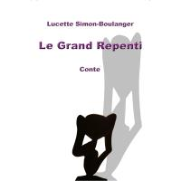 | 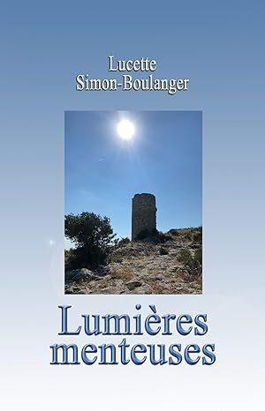 | 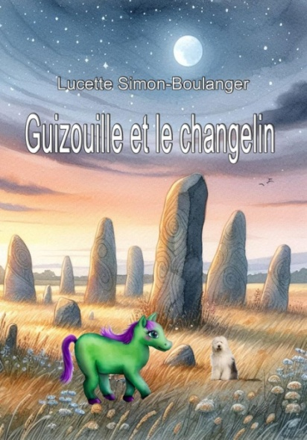

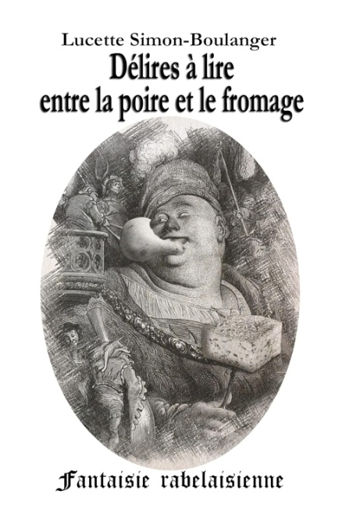 | 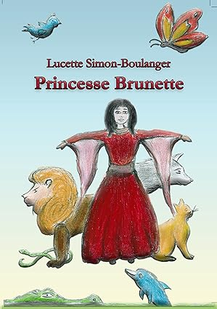 | 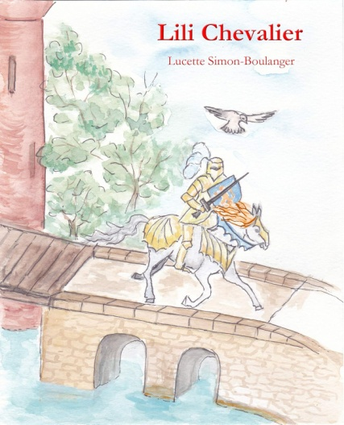

Pour vous donner une (très) petite idée de ce qu’est l’univers de Lucette, un exemple qui « parlera » à nombre d’entre vous… Le thème de « La Bergamote tueuse »

Difficile d’avoir du succès dans les salons littéraires si l’on ne produit pas régional !Partant de cette évidence, Sigismond Beauregard décide pour se faire connaître d’écrire un roman où la bergamote ne tue pas... que dans le titre.Avec beaucoup d’humour et une dose d’autodérision, Lucette Simon-Boulanger nous fait partager les affres d’un écrivain qui n’est pas le seul maître de son histoire.Le destin de son personnage peut-il lui échapper ?...

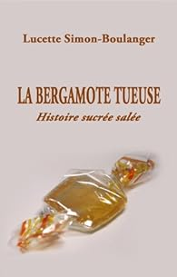



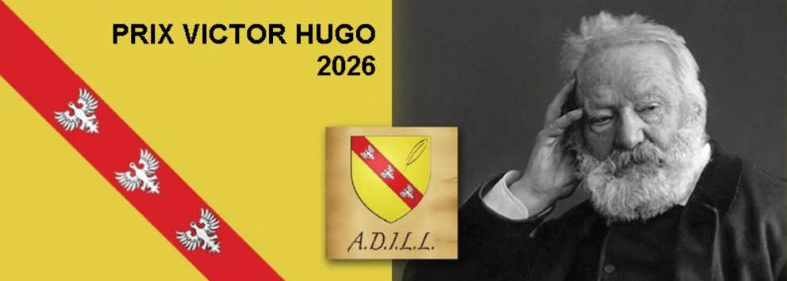

Les trois finalistes ont été sélectionnées par le jury !
Fin du suspense au salon d’Abaucourt, le 7 juin : notre Invité d’Honneur, Daniel Dubourg, aura choisi la lauréate, et lui remettra le prix.
Merci à tous les auteurs ayant participé, et aux membres du jury qui ont effectué un très gros travail – gratifiant mais difficile.

Félicitations à :

Joëlle Marchal-Jantzen
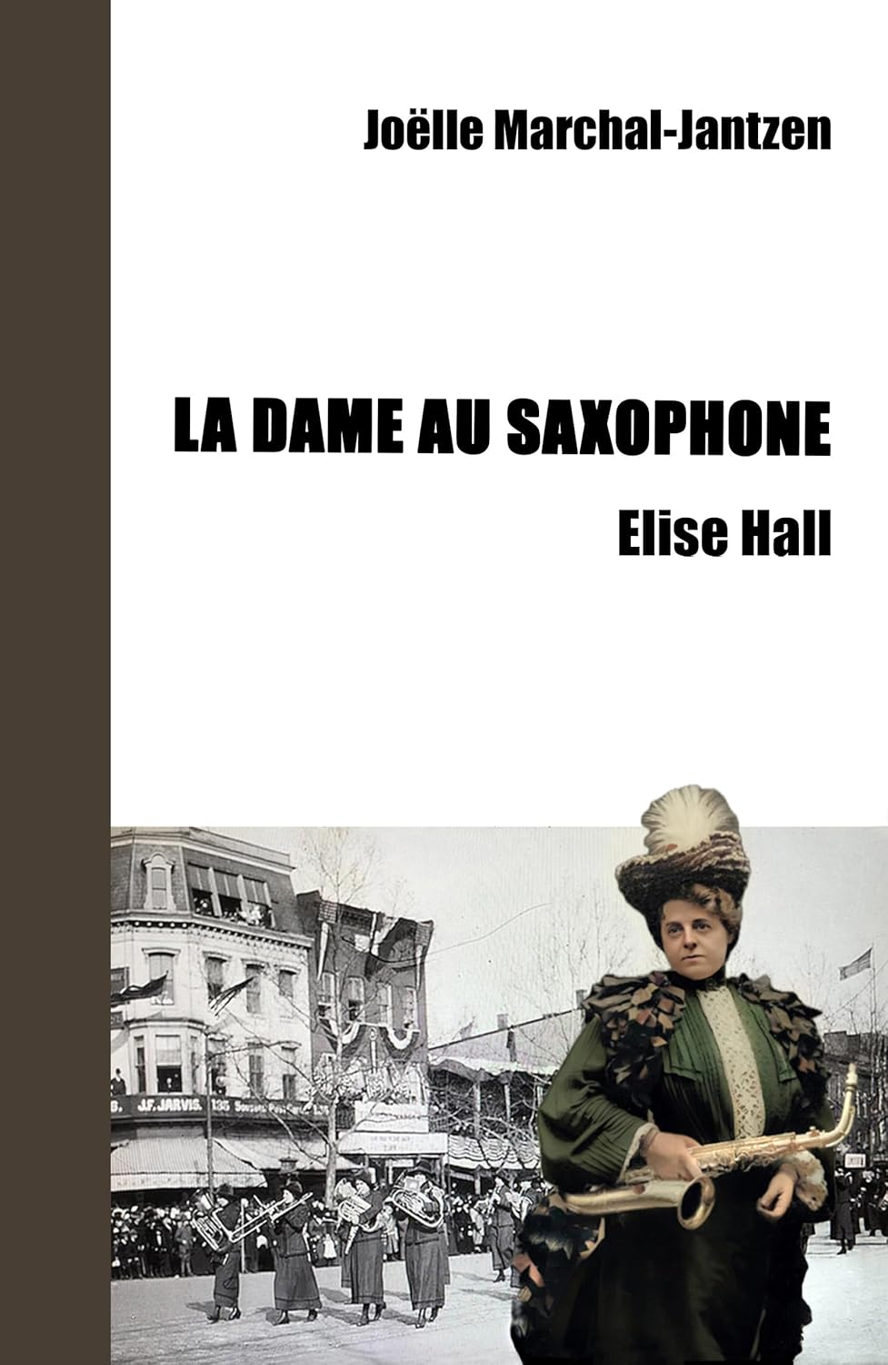 | Qu’est-ce qui a amené Elise Hall (1853-1924) à finir ses jours dans un hôpital psychiatrique près de Boston, internée sur demande de sa famille ?  En 1879, cette riche Américaine épouse un chirurgien new-yorkais qui fait des recherches sur la cocaïne. Il devient dépendant, ils doivent partir pour Santa Barbara en Californie.  Elise y contracte la typhoïde, a un début de surdité, on lui conseille un instrument à vent : elle découvre le saxophone, c’est le début d’une passion.  À la mort de son mari, elle rentre à Boston, y fonde un orchestre. Elle commande des partitions à l’avant-garde française : Debussy, Caplet, Vincent d’Indy… Malgré les moqueries, elle s’impose comme femme saxophoniste, à Boston et à Paris, et fait reconnaître son instrument.  1917, elle part comme volontaire en France pour aider les réfugiées.  À son retour à Boston, plus rien n’est comme avant…  Cette biographie romancée rend hommage à une pionnière inspirante.
Valérie Davot  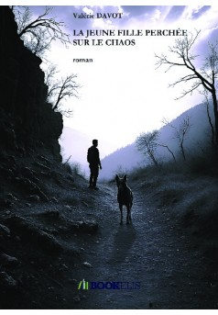 | Fraîchement installé dans un minuscule village perdu au milieu du Causse Méjean, Raphaël, brillant écrivain en quête d'inspiration se met en retrait du milieu parisien dans lequel il a grandi pour trouver une nouvelle inspiration.  En difficulté pour achever son nouveau roman, il va découvrir un environnement hors du commun et des personnalités uniques qui vont le guider dans son écriture, au prix d'une introspection douloureuse.  Dans cette région déserte et âpre, pétrie de légendes et de paysages extraordinaires, il est décidé à aller jusqu'au bout de son projet. Mais quelle est la part de la fiction et celle de la réalité quand on écrit ? À quel point l'écriture peut elle obliger celui qui écrit à se dévoiler ?
Catherine Kazan  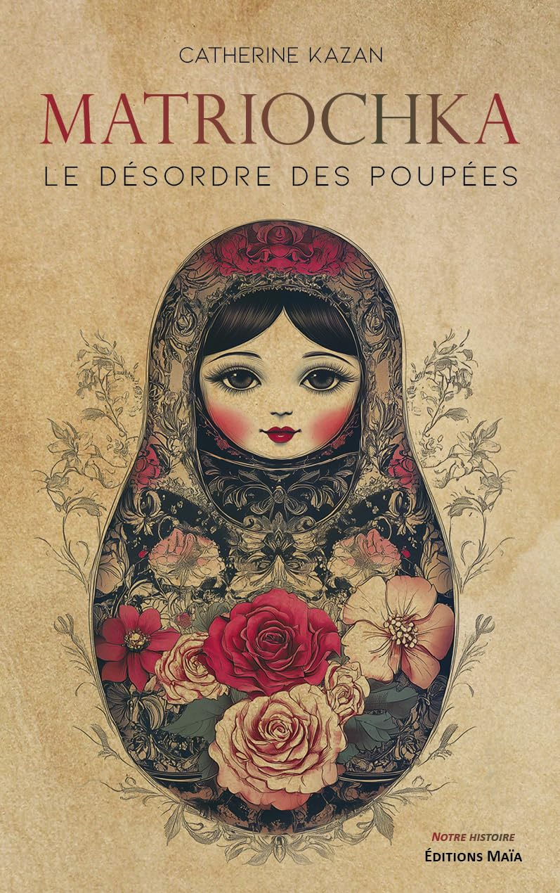 | 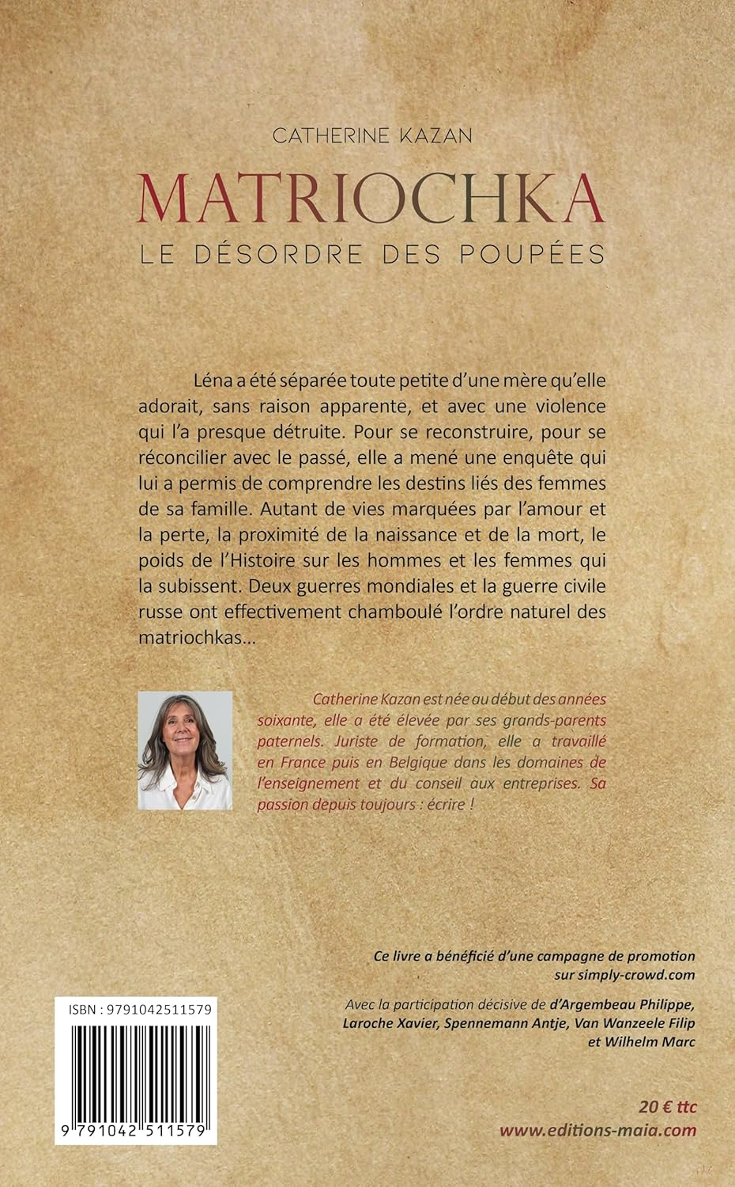

Trois finalistes, trois suggestions de lecture !
Rendez-vous au 2ème salon de l’ADILL de l’année, pour découvrir tous les participants et d’autres auteurs encore. Venez nombreux et accompagnés !

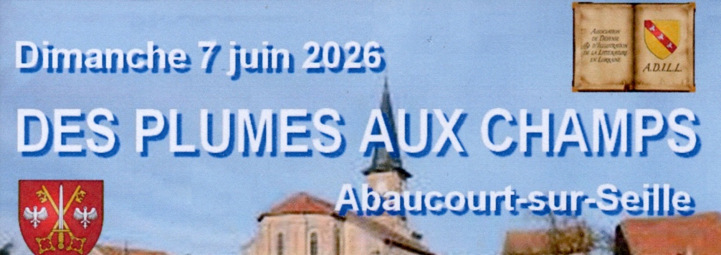

La Chronique littéraire alphabétique d’Annie Massy
P comme… Georges Perec (1936 – 1982) | 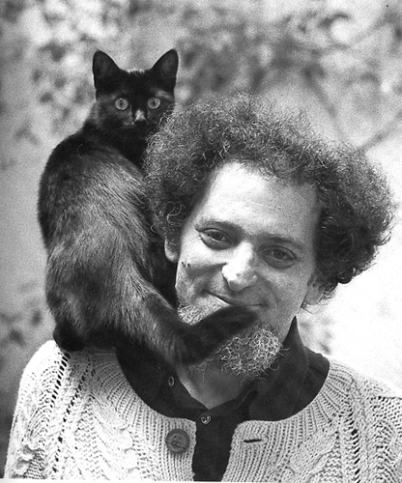
Les écrivains célèbres dont le nom (ou le prénom) commencent par P ne manquent pas : Perrault, Péguy, Pascal, Ponge, Prévert, Prévost, Proust et pourquoi pas Pierre de Ronsard… et j’en oublie. Là encore, notre littérature française présente tant de talents que la subjectivité va trancher… quoique ce n’est pas arbitraire pour autant… Mon choix se porte sur un artiste emblématique de notre vingtième siècle, un homme et une œuvre marqués par les grands événements qui ont réussi à en témoigner d’une façon tout-à-fait personnelle et originale.
Ce sera donc Georges Perec (1936 – 1982) (sans accent sur le e mais à prononcer [pérek]
Georges Perec est un écrivain prolifique et éclectique qui n’est cependant pas le plus connu du vingtième siècle. Il a pourtant obtenu des prix littéraires : en 1965, le Renaudot pour son premier roman Les Choses et en 1978, le Médicis pour La Vie Mode d’emploi. Il est l’auteur de nombreux ouvrages qui s’organisent autour de quatre axes qui peuvent d’ailleurs se superposer : romanesque, autobiographique, sociologique et ludique. Il a également composé des poèmes, des pièces radiophoniques et participé à des films. Si je lui offre une place dans mes chroniques littéraires alphabétiques ce n’est pas du fait de l’intensité de son œuvre mais de son originalité et son inventivité.
P. comme (sans) Passé
Georges Perec est un orphelin de la guerre, fils de juifs polonais émigrés. Son père, engagé volontaire dans la légion étrangère, meurt au front en juin 1940 et sa mère disparait dans son transfert à Auschwitz en 1943. Trois de ses grands-parents ne reviennent pas non plus des camps. Sauvé par la Croix Rouge, il passe la guerre dans un home d’enfants en Isère puis et recueilli de 1945 à 1957, par sa tante maternelle et son mari. Ce traumatisme le marque si profondément qu’il suit une psychanalyse en 1956 qu’il reprend entre 1971 et 1975.
Georges Perec débute, sans les mener à terme, des études d’histoire et commence officiellement à écrire dès cette époque. Il se marie en 1960 et part un an en Tunisie où son épouse a été nommée comme enseignante. De 1961 à 1978 il est documentaliste pour le CNRS puis vit de ses écrits. En 1969 il se sépare de Paulette dont il divorce en 1980. Il passe les dernières années de sa vie avec la cinéaste Catherine Binet dont il produit un film. Il meurt le 3 mars 1982 à quarante-cinq ans d’un cancer du poumon.
P. comme Perdu
Georges Perec est, d’abord, un acteur malgré lui des bouleversements du vingtième siècle. Côté catastrophes, notre histoire en est tatouée de partout : invasions, massacres, épidémies, Saint Bartélèmy, traite de l’esclavage, retraite de Russie, Verdun… la liste est loin d’être exhaustive. Avec des sapiens sapiens comme nous, la terre n’a pas besoin d’événements naturels au nom imprononçable comme Eyjafjallajökull ou tsunami, pour détruire l’humanité. Celle-ci le fait très bien toute seule. Et au vingtième siècle, avec les progrès et la mondialisation, les horreurs se sont démultipliées : deux guerres mondiales, la grippe espagnole, le jeudi noir et ses conséquences économiques et bien sûr, l’abomination absolue, la shoah. Mais même dans ses épouvantes, l’homme n’est pas parfait. Il reste toujours un enfant sur le quai d’une gare d’où part un wagon trop bondé, un fuyard laissé pour mort mais qui survit, quelques miraculés des camps de la mort et tous deviennent autant de témoins. Georges Perec en fait partie et son œuvre trouve son unité dans ce vide insurmontable laissé par sa famille disparue
« Je n’ai pas de souvenir d’enfance (…) l’Histoire avec sa grande hache avait déjà répondu à ma place : la guerre, les camps » (W ou le Souvenir d’enfance, chapitre II)
Ensuite, le vingtième siècle voit des transformations sociologiques et des progrès technologiques qui changent complètement la perception de notre environnement. Le rural s’urbanise, les objets envahissement le quotidien, offrant autant de facilités que de frustrations. Georges Perec s’en inspire :
« Ils voulaient jouir de la vie, mais partout autour d’eux, la jouissance se confondait avec la propriété » (Les Choses)
Enfin, le vingtième siècle se caractérise par une suite constante de bouleversements pour ne pas dire de révolutions littéraires, inventant pléthore de tendances, de genres et de sous-genres : dadaïsme, surréalisme, roman policier, science-fiction, fantasy, autofiction, nouveau roman, existentialisme… c’est comme si chaque écrivain avait à cœur de créer son propre mouvement pour exister. Parallèlement, de nouveaux arts apparaissent, créés de toutes pièces comme le cinéma et la photographie, ou totalement renouvelés par la technique qui impose ses règles, comme la chanson. Georges Perec incruste son œuvre en profondeur dans ces découvertes.

Pour lire la suite de la chronique : https://ecrivains-haute-marne.com/chroniques-litteraires-alphabetiques
Pour les amateurs de poésie… et ceux qui souhaitent découvrir cet univers:
Hervé Kauffer, l’un de nos membres, est directeur de publication de L’Etrave, la revue de Poètes Sans Frontières : travail colossal mais passionnant.
Découvrez dans ce numéro paru en mars la richesse, la diversité et bien entendu la beauté des poèmes publiés.
Contact : Revue des Arts et des Lettres
Poètes sans frontières - Dans les pas de Vital Heurtebize
25, rue de Solignac
54000 Nancy
Tel. 06 11 98 41 49
Courriel : Letrave84@gmail.com

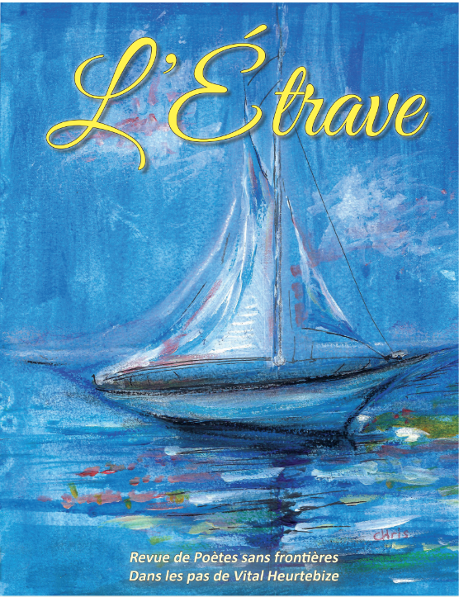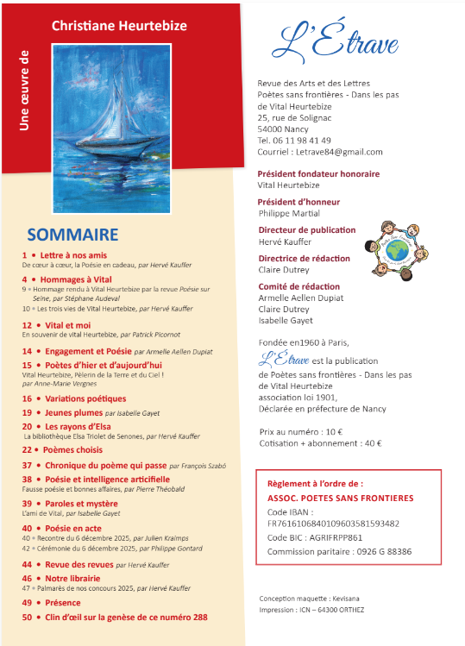

La revue est en vente en librairie partout en France (ainsi qu’en Belgique et en Espagne) de même que les ouvrages des éditions La Nouvelle Pléiade, sur commande.
Pour les lecteurs du Grand Est, contacter la librairie de Gérardmer :
La Librairie
21, boulevard Kelsch - 88 400

Elles ont publié un nouvel ouvrage !
Anna Steveston
Elle est médecin adepte de thrillers…
Pour elle, « la meilleure thérapie étant la prévention, j’ai tenu à mettre le doigt sur un sujet
d’actualité : l’aluminium.
Le suspense subtilement mélangé à l’humour est un booster d’adrénaline !
Ma fréquence cardiaque est normalisée à la dernière page ! »
Essayez ce livre-médecine !

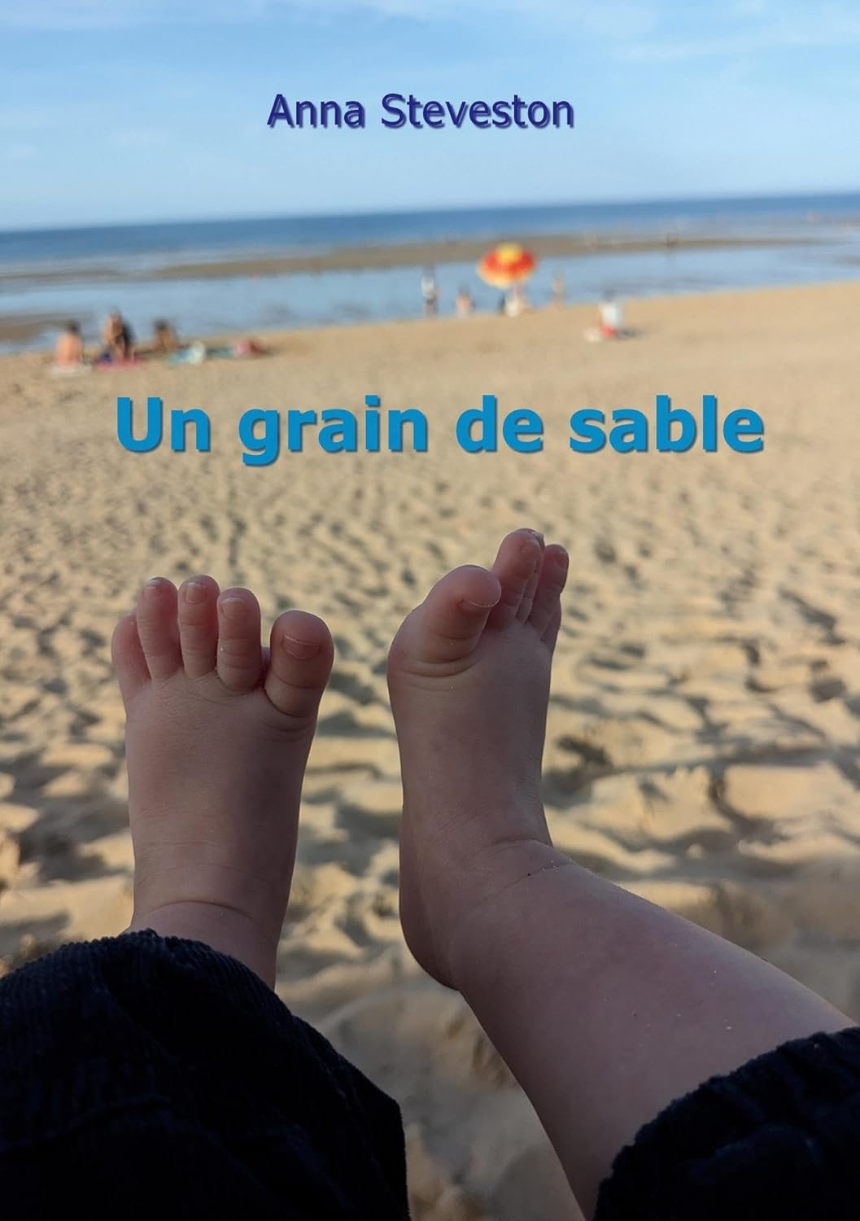 | 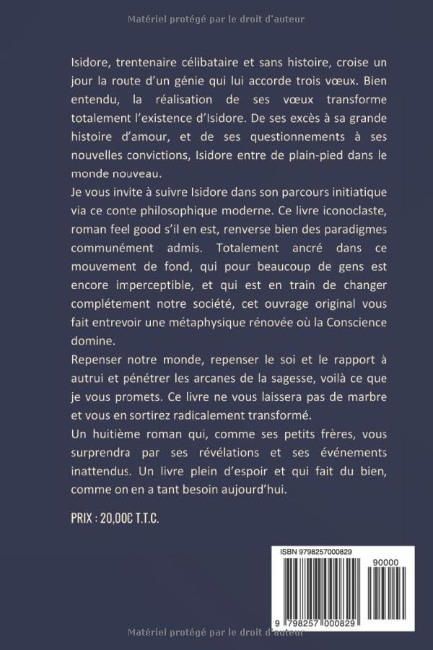

Coralie Desgranges
Il y a un an, elle publiait son premier ouvrage, la Parenthèse des possibles, le premier tome d’une trilogie. Et voici la première partie du deuxième tome. Pour tous les amateurs de romance !
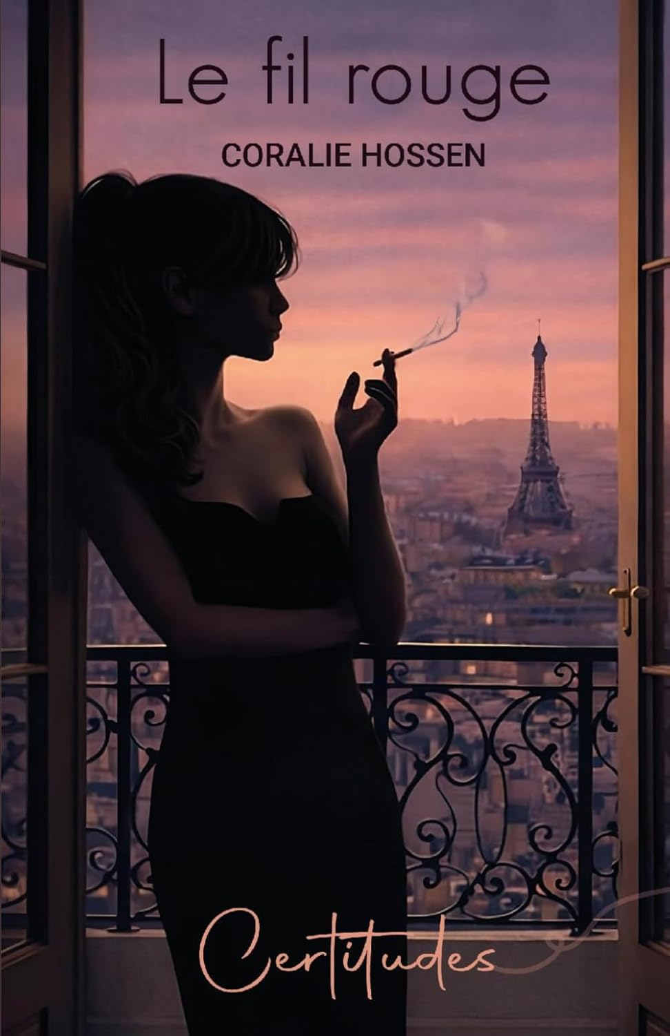 | 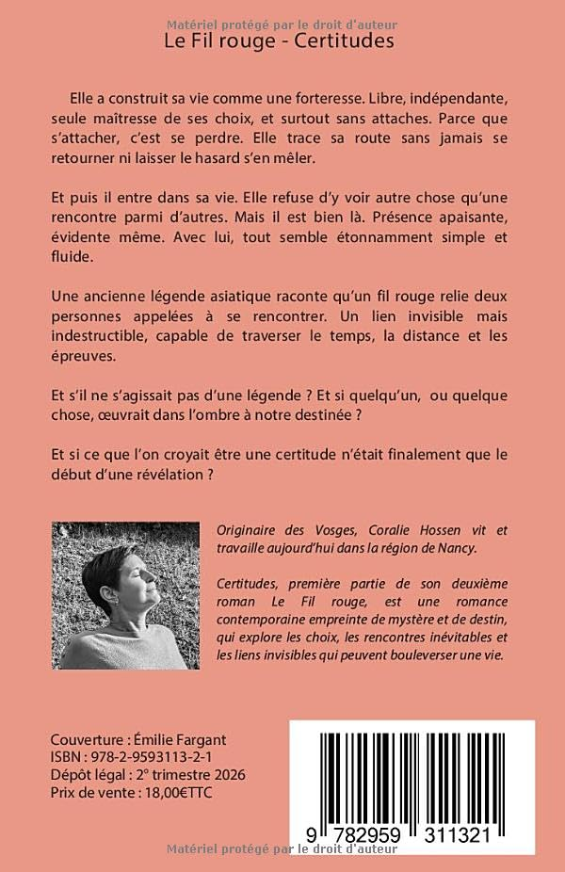
Pour vous abonner à la Lettre, abonner un proche, vous désabonner ou pour que nous parlions de votre nouveau livre, votre exposition, votre prix littéraire ou d’un évènement particulier: ariane.adill@gmail.com (n’oubliez pas de m’envoyer les photos nécessaires.)
Parlez le plus possible de ce salon autour de vous : faites vivre la littérature !

